ΕΙΣΗΓΗΤΙΚΗ ΕΚΘΕΣΗ

στο σχέδιο νόμου «Κύρωση του 6ου Πρωτοκόλλου στη Γενική Συμφωνία για τα Προνόμια και Ασυλίες του Συμβουλίου της Ευρώπης»

Προς τη Βουλή των Ελλήνων

Το προς κύρωση Πρωτόκολλο υπεγράφη στο Στρασβούργο στις 5.3.1996.
Έχοντας υπόψη τη Σύμβαση για την Προάσπιση των Δικαιωμάτων του Ανθρώπου και των Θεμελιωδών Ελευθεριών, η οποία υπεγράφη στη Ρώμη στις 4.11.1950 και σύμφωνα με το 11ο Πρωτόκολλο της Σύμβασης για την αναδιάρθρωση του μηχανισμού ελέγχου που συγκροτείται με αυτήν, το οποίο υπεγράφη στο Στρασβούργο, 11.5.1994, ιδρύεται μόνιμο Ευρωπαϊκό Δικαστήριο Ανθρωπίνων Δικαιωμάτων σε αντικατάσταση της Ευρωπαϊκής Επιτροπής και του Δικαστηρίου Ανθρωπίνων Δικαιωμάτων.
Σύμφωνα επίσης με το άρθρο 51 της Σύμβασης «περί Ανθρωπίνων Δικαιωμάτων και Θεμελιωδών Ελευθεριών», τα μέλη της Ευρωπαϊκής Επιτροπής Ανθρωπίνων Δικαιωμάτων και τα μέλη του Ευρωπαϊκού Δικαστηρίου Ανθρωπίνων Δικαιωμάτων χαίρουν, κατά την άσκηση των καθηκόντων τους, των προνομίων και ασυλιών που προβλέπονται από το άρθρο 40 του Καταστατικού του Συμβουλίου της Ευρώπης και τις συναφθείσες δυνάμει αυτού του άρθρου Συμφωνίες.
Με το προς κύρωση Πρωτόκολλο, που υπεγράφη στο Στρασβούργο στις 5.3.1996, επιδιώκεται η συμπλήρωση της Γενικής Συμφωνίας «περί προνομίων και ασυλιών του Συμβουλίου της Ευρώπης», που υπεγράφη στο Παρίσι στις 2.9.1949.
Τα εν λόγω προνόμια και ασυλίες καθορίστηκαν και διευκρινίστηκαν στη Γενική αυτή Συμφωνία με το ν.δ. 2578/1953, το ΙΙ Συμπληρωματικό Πρωτόκολλο με το ν. 4079/1960, το Συμπληρωματικό Πρωτόκολλο με το ν.δ. 4406/1964 και το V Συμπληρωματικό Πρωτόκολλο με το ν. 2124/1993.
Το εν λόγω Πρωτόκολλο αποτελείται από 10 άρθρα και ειδικότερα:
- Το άρθρο 1 προβλέπει την παροχή στους δικαστές τις/τους συζύγους και τα ανήλικα τέκνα τους των προνομίων και ασυλιών, των απαλλαγών και των διευκολύνσεων που παρέχονται σε διπλωματικούς απεσταλμένους σύμφωνα με το διεθνές δίκαιο.
- Το άρθρο 2 ορίζει ότι δικαστές είναι οι εκλεγμένοι βάσει του άρθρου 22 της Σύμβασης της Ρώμης του 1950, όπως και κάθε δικαστής που ορίζεται από το ενδιαφερόμενο Συμβαλλόμενο Κράτος για την εκδίκαση συγκεκριμένης υπόθεσης.
- Το άρθρο 3 προβλέπει την ασυλία από δίωξη για τις απόψεις που εκφράζουν οι δικαστές ακόμα και μετά την άσκηση των καθηκόντων τους.
- Το άρθρο 4 προβλέπει ότι τα προνόμια και οι ασυλίες παρέχονται για την εξασφάλιση ανεξάρτητης άσκησης του λειτουργήματος τους και ότι μόνο η Ολομέλεια του Δικαστηρίου μπορεί να άρει την ασυλία των δικαστών.
- Το άρθρο 5 προβλέπει ότι οι διατάξεις των άρθρων 1,3,4 του παρόντος Πρωτοκόλλου, ως και το άρθρο 18 της Γενικής Συμφωνίας ισχύουν και για το Γραμματέα του Δικαστηρίου, ως και για το Βοηθό Γραμματέα, ο οποίος θα κοινοποιείται επίσημα ως Αναπληρωτής Γραμματέας και μόνο η Ολομέλεια μπορεί να άρει την ασυλία τους. Ο Γενικός Γραμματέας του Συμβουλίου της Ευρώπης μπορεί να άρει την ασυλία άλλων μελών του προσωπικού της Γραμματείας του Δικαστηρίου.
- Το άρθρο 6 προβλέπει το απαραβίαστο των εγγράφων και της αλληλογραφίας του Δικαστηρίου, των δικαστών και της γραμματείας.
- Το άρθρο 7 προβλέπει τον τρόπο υπογραφής του παρόντος Πρωτοκόλλου.
- Το άρθρο 8 προβλέπει τη διαδικασία έναρξης ισχύος του παρόντος Πρωτοκόλλου.
- Το άρθρο 9 αναφέρει ότι κάθε κράτος πρέπει να δηλώσει τη στιγμή της υπογραφής και χωρίς επιφύλαξη τα εδάφη, για των οποίων τις διεθνείς σχέσεις είναι υπεύθυνο και στα οποία ισχύουν η Σύμβαση και τα Πρωτοκολλά της.
- Το άρθρο 10 προβλέπει ότι ο Γενικός Γραμματέας του Συμβουλίου της Ευρώπης θα ειδοποιεί κάθε Κράτος -Μέλος του Συμβουλίου για υπογραφές και επικυρώσεις και θέση σε ισχύ του παρόντος Πρωτοκόλλου από άλλα κράτη.
Θέτοντες τα παραπάνω υπόψη της Ολομέλειας της Βουλής, εισηγούμεθα την ψήφιση του νομοσχεδίου.
Αθήνα, 23 Οκτωβρίου 2000

ΟΙ ΥΠΟΥΡΓΟΙ
ΕΞΩΤΕΡΙΚΩΝ ΟΙΚΟΝΟΜΙΚΩΝ
Γ. Α. Παπανδρέου Γ. Παπαντωνίου

ΔΙΚΑΙΟΣΥΝΗΣ
Μ. Σταθόπουλος

ΣΧΕΔΙΟ ΝΟΜΟΥ

Κύρωση του 6ου Πρωτοκόλλου στη Γενική Συμφωνία για τα Προνόμια και τις Ασυλίες του Συμβουλίου της Ευρώπης

Άρθρο πρώτο

Κυρώνεται και έχει την ισχύ, που ορίζει το άρθρο 28 παρ. 1 του Συντάγματος, το 6ο Πρωτόκολλο στη Γενική Συμφωνία για τα Προνόμια και τις Ασυλίες του Συμβουλίου της Ευρώπης, που υπογράφηκε στο Στρασβούργο στις 5 Μαρτίου 1996, του οποίου το κείμενο σε πρωτότυπο στην αγγλική γλώσσα και σε μετάφραση στην ελληνική έχει ως εξής:

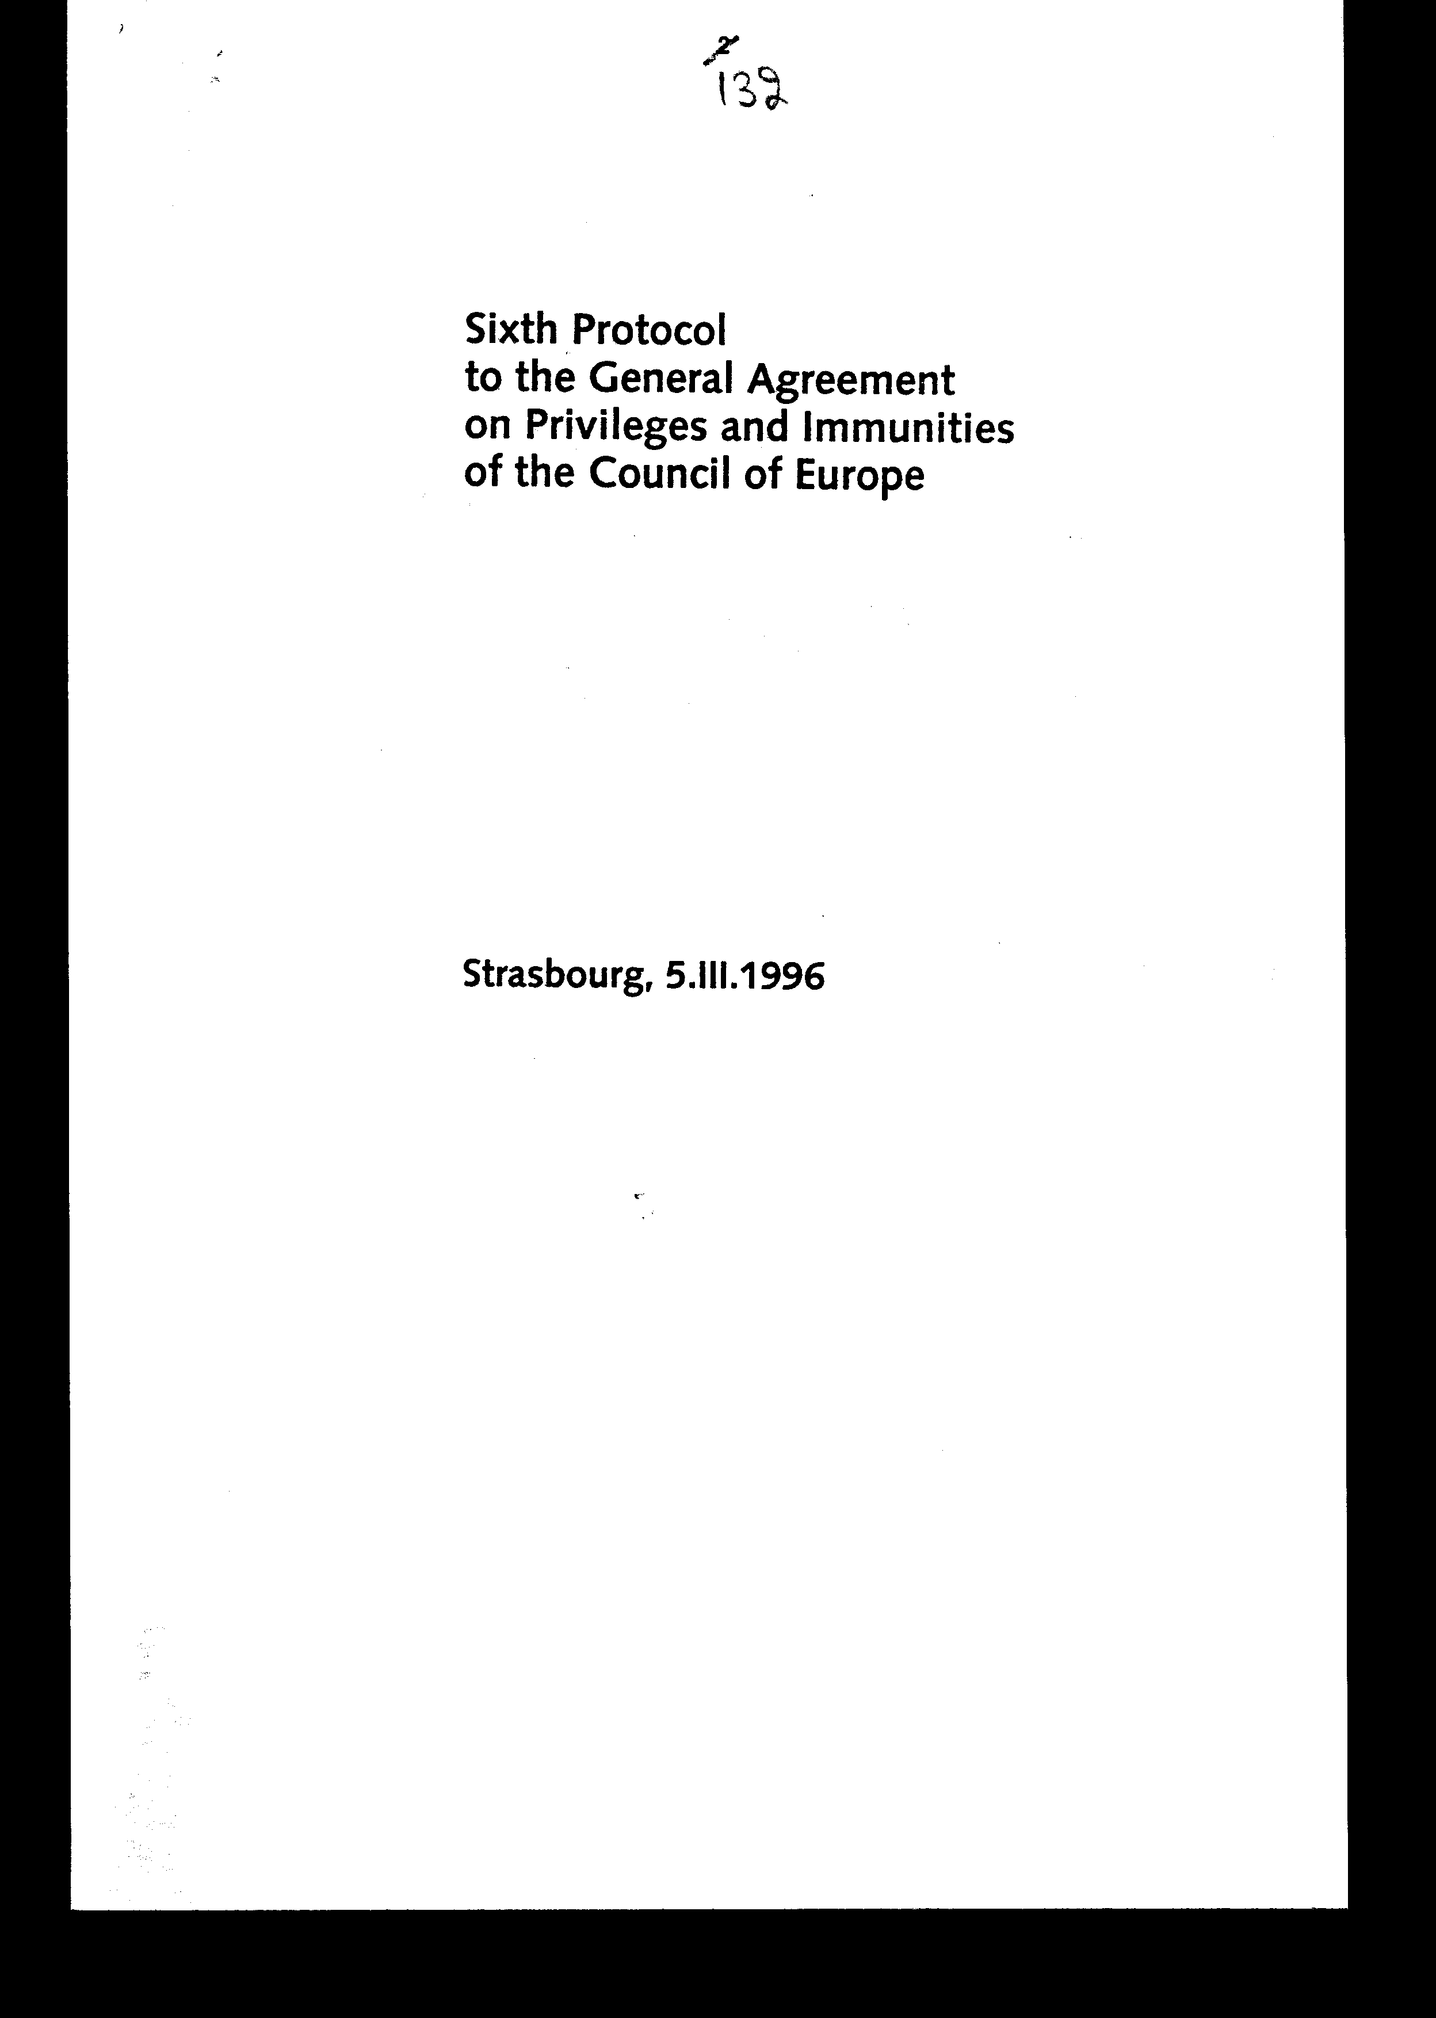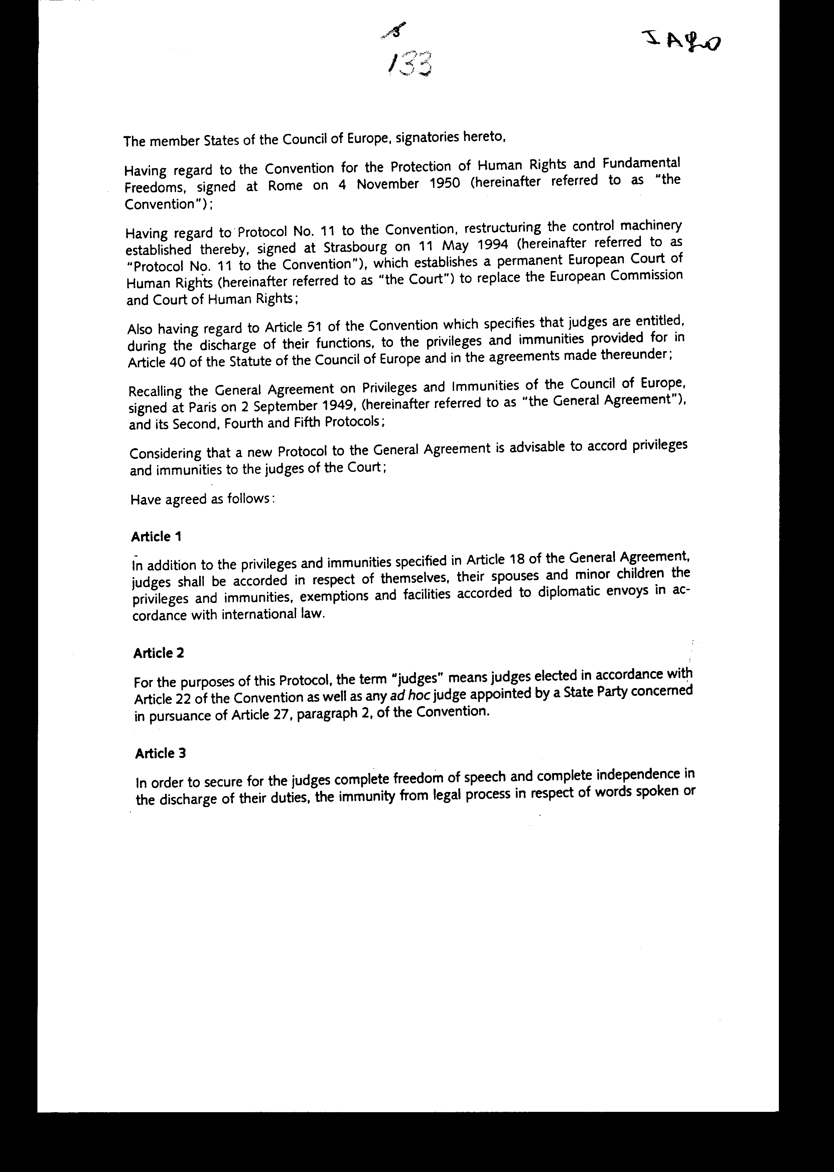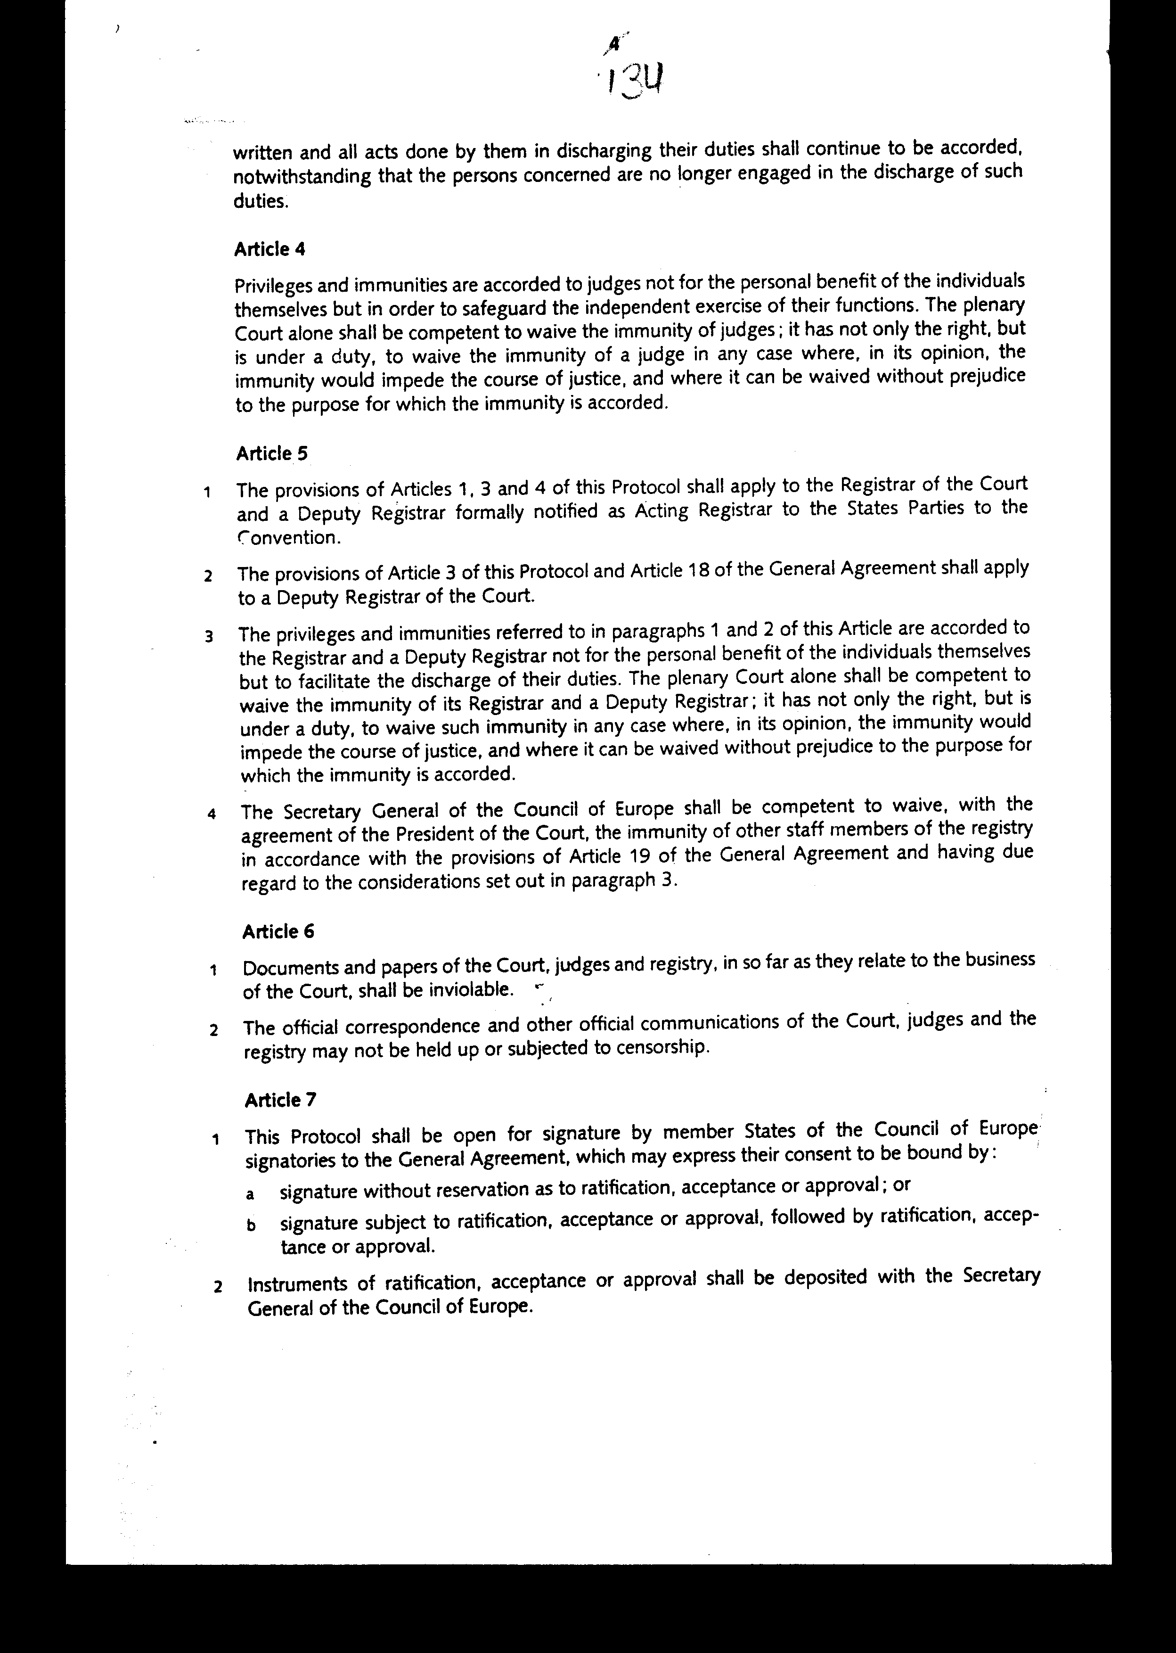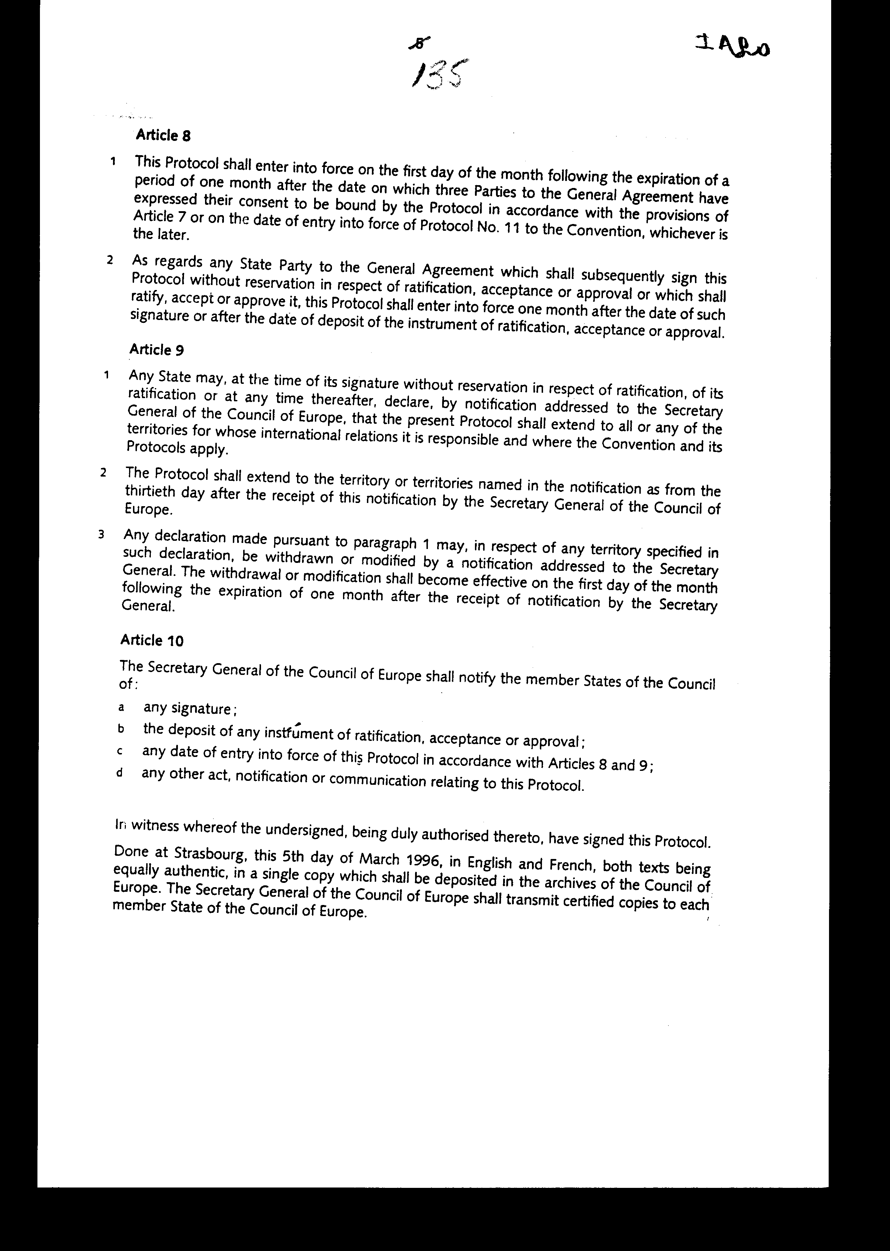

ΕΚΤΟ ΠΡΩΤΟΚΟΛΛΟ
ΣΤΗ ΓΕΝΙΚΗ ΣΥΜΦΩΝΙΑ
ΓΙΑ ΤΑ ΠΡΟΝΟΜΙΑ ΚΑΙ ΤΙΣ ΑΣΥΛΙΕΣ
ΤΟΥ ΣΥΜΒΟΥΛΙΟΥ ΤΗΣ Ευρώπης

Στρασβούργο, 5. III. 1996

Τα Κράτη - Μέλη του Συμβουλίου της Ευρώπης, τα οποία υπογράφουν το παρόν,

ΕΧΟΝΤΑΣ υπόψη τη Σύμβαση για την Προάσπιση των Δικαιωμάτων του Ανθρώπου και των Θεμελιωδών Ελευθεριών, η οποία υπεγράφη στη Ρώμη στις 4 Νοεμβρίου 1950 (στο εξής αναφερόμενη ως «η Σύμβαση»),

ΕΧΟΝΤΑΣ υπόψη το 11 ο Πρωτόκολλο της Σύμβασης, με αντικείμενο την αναδιάρθρωση του μηχανισμού ελέγχου που συγκροτείται με αυτήν, το οποίο υπεγράφη στο Στρασβούργο στις 11 Μαΐου 1994 (στο εξής αναφερόμενο ως «το 11ο Πρωτόκολλο της Σύμβασης») και με το οποίο ιδρύεται μόνιμο Ευρωπαϊκό Δικαστήριο Ανθρωπίνων Δικαιωμάτων (στο εξής αναφερόμενο ως «το Δικαστήριο») σε αντικατάσταση της Ευρωπαϊκής Επιτροπής και του Δικαστηρίου Ανθρωπίνων Δικαιωμάτων,

ΕΧΟΝΤΑΣ, επίσης, υπόψη το άρθρο 51 της Σύμβασης, το οποίο ορίζει ότι οι δικαστές χαίρουν, κατά τη διάρκεια της εκτέλεσης των καθηκόντων τους, των προνομίων και ασυλιών που προβλέπονται στο άρθρο 40 του Καταστατικού του Συμβουλίου της Ευρώπης και τις συμφωνίες που συνήφθησαν δυνάμει του άρθρου αυτού,

ΥΠΕΝΘΥΜΙΖΟΝΤΑΣ τη Γενική Συμφωνία για τα Προνόμια και τις Ασυλίες του Συμβουλίου της Ευρώπης, η οποία υπεγράφη στο Παρίσι στις 2 Σεπτεμβρίου 1949 (στο εξής αναφερόμενη ως «η Γενική Συμφωνία»), και το Δεύτερο, Τέταρτο και Πέμπτο Πρωτόκολλο της,

ΚΡΙΝΟΝΤΑΣ ότι είναι σκόπιμη η υπογραφή ενός νέου Πρωτοκόλλου της Γενικής Συμφωνίας για την παροχή προνομίων και ασυλιών στους δικαστές του Δικαστηρίου,

ΣΥΜΦΩΝΗΣΑΝ ΤΑ ΑΚΟΛΟΥΘΑ:

Άρθρο 1

Εκτός από τα προνόμια και τις ασυλίες που ορίζονται στο άρθρο 18 της Γενικής Συμφωνίας, στους δικαστές παρέχονται, για τους ιδίους, τις/τους συζύγους και τα ανήλικα τέκνα τους, τα προνόμια, οι ασυλίες, οι απαλλαγές και οι διευκολύνσεις που παρέχονται σε διπλωματικούς απεσταλμένους σύμφωνα με το διεθνές δίκαιο.

Άρθρο 2

Για τους σκοπούς του παρόντος Πρωτοκόλλου, ο όρος «δικαστές» σημαίνει δικαστές εκλεγμένους σύμφωνα με το άρθρο 22 της Σύμβασης, καθώς και κάθε δικαστή που διορίζεται από το ενδιαφερόμενο Συμβαλλόμενο Κράτος για την εκδίκαση κάθε συγκεκριμένης υπόθεσης, σύμφωνα με το άρθρο 27 παρ. 2 της Σύμβασης.

Άρθρο 3

Προκειμένου να εξασφαλισθεί για τους δικαστές πλήρης ελευθερία λόγου και πλήρης ανεξαρτησία κατά την άσκηση των καθηκόντων τους, η ασυλία από δίωξη για τις απόψεις που εκφράζουν ή τις πράξεις που εκτελούν κατά την άσκηση των καθηκόντων τους θα εξακολουθήσει να παρέχεται ακόμα και όταν τα ενδιαφερόμενα πρόσωπα δεν ασκούν πλέον τα καθήκοντα αυτά.

Άρθρο 4

Τα προνόμια και οι ασυλίες δεν παρέχονται στους δικαστές για προσωπικό όφελος των ιδίων, αλλά για την εξασφάλιση της ανεξάρτητης άσκησης του λειτουργήματος τους. Μόνο η ολομέλεια του Δικαστηρίου είναι αρμόδια να άρει την ασυλία των δικαστών. Όχι μόνο έχει το δικαίωμα αλλά και την υποχρέωση να άρει την ασυλία δικαστή σε κάθε περίπτωση που, κατά τη γνώμη της, η ασυλία θα μπορούσε να παρεμποδίσει το έργο της δικαιοσύνης, και στις περιπτώσεις όπου η ασυλία μπορεί να αρθεί χωρίς να θίγεται ο σκοπός για τον οποίο παρέχεται η ασυλία.

Άρθρο 5

1. Οι διατάξεις των άρθρων 1, 3 και 4 του παρόντος Πρωτοκόλλου ισχύουν και για το Γραμματέα του Δικαστηρίου και για Βοηθό Γραμματέα, του οποίου το όνομα θα κοινοποιείται επίσημα ως Αναπληρωτή Γραμματέα στα Συμβαλλόμενα Κράτη της Σύμβασης.
2. Οι διατάξεις του άρθρου 3 του παρόντος Πρωτοκόλλου και του άρθρου 18 της Γενικής Συμφωνίας ισχύουν και για Βοηθό Γραμματέα του Δικαστηρίου.
3. Τα προνόμια και οι ασυλίες που αναφέρονται στις παραγράφους 1 και 2 του παρόντος άρθρου δεν παρέχονται στο Γραμματέα και το Βοηθό Γραμματέα για προσωπικό όφελος των ιδίων, αλλά για τη διευκόλυνση της άσκησης των καθηκόντων τους. Μόνο η ολομέλεια του Δικαστηρίου είναι αρμόδια να άρει την ασυλία του Γραμματέα ή Βοηθού Γραμματέα. Όχι μόνο έχει το δικαίωμα αλλά και την υποχρέωση να άρει την ασυλία αυτή σε κάθε περίπτωση που, κατά τη γνώμη της, η ασυλία θα μπορούσε να παρεμποδίσει το έργο της δικαιοσύνης και στις περιπτώσεις όπου η ασυλία μπορεί να αρθεί χωρίς να θίγεται ο σκοπός για τον οποίο παρέχεται η ασυλία.
4. Ο Γενικός Γραμματέας του Συμβουλίου της Ευρώπης είναι αρμόδιος να άρει, με τη σύμφωνη γνώμη του Προέδρου του Δικαστηρίου, την ασυλία άλλων μελών του προσωπικού της γραμματείας, σύμφωνα με τις διατάξεις του άρθρου 19 της Γενικής Συμφωνίας και αφού λάβει δεόντως υπόψη τα κριτήρια της παραγράφου 3.

Άρθρο 6

1. Τα έγγραφα και σημειώματα του Δικαστηρίου, των δικαστών και της γραμματείας, στο βαθμό που αφορούν τις εργασίες του Δικαστηρίου, είναι απαραβίαστα.
2. Η επίσημη αλληλογραφία και οι άλλες επίσημες κοινοποιήσεις του Δικαστηρίου, των δικαστών και της γραμματείας δεν μπορούν να παρεμποδισθούν ή να υποβληθούν σε λογοκρισία.

Άρθρο 7

1. Το παρόν Πρωτόκολλο είναι ανοικτό για υπογραφή από τα Κράτη - Μέλη του Συμβουλίου της Ευρώπης που έχουν υπογράψει τη Γενική Συμφωνία, τα οποία μπορούν να εκφράσουν τη συγκατάθεση τους με δεσμευτικό τρόπο:
α. με υπογραφή, χωρίς την επιφύλαξη κύρωσης, αποδοχής ή έγκρισης, ή
β. με υπογραφή, υπό την επιφύλαξη κύρωσης, αποδοχής ή έγκρισης, ακολουθούμενη από κύρωση, αποδοχή ή έγκριση.
2. Τα έγγραφα κύρωσης, αποδοχής ή έγκρισης θα κατατίθενται στο Γενικό Γραμματέα του Συμβουλίου της Ευρώπης.

Άρθρο 8

1. Το παρόν Πρωτόκολλο θα τεθεί σε ισχύ την πρώτη ημέρα του μήνα που ακολουθεί τη λήξη περιόδου ενός μήνα μετά την ημερομηνία την οποία τρία Συμβαλλόμενα Μέρη της Γενικής Συμφωνίας θα έχουν εκφράσει τη συγκατάθεση τους να δεσμευθούν από το Πρωτόκολλο, σύμφωνα με τις διατάξεις του άρθρου 7 ή την ημερομηνία έναρξης ισχύος του 11ου Πρωτοκόλλου της Σύμβασης, αναλόγως ποια από τις δύο είναι μεταγενέστερη.
2. Όσον αφορά τα Συμβαλλόμενα Κράτη της Γενικής Συμφωνίας που θα υπογράψουν μεταγενέστερα το παρόν Πρωτόκολλο χωρίς την επιφύλαξη κύρωσης, αποδοχής ή έγκρισης ή τα οποία θα το κυρώσουν, αποδεχθούν ή εγκρίνουν, το παρόν Πρωτόκολλο θα τεθεί σε ισχύ ένα μήνα μετά την ημερομηνία αυτής της υπογραφής ή μετά την ημερομηνία κατάθεσης του εγγράφου κύρωσης, αποδοχής ή έγκρισης.

Άρθρο 9

1. Κάθε Κράτος μπορεί, τη στιγμή της υπογραφής, χωρίς την επιφύλαξη κύρωσης, τη στιγμή της κύρωσης ή οποτεδήποτε εφεξής, να δηλώσει, με ειδοποίηση απευθυνόμενη στο Γενικό Γραμματέα του Συμβουλίου της Ευρώπης, ότι η ισχύς του παρόντος Πρωτοκόλλου θα εκτείνεται σε όλα (ή οποιοδήποτε από) τα εδάφη για των οποίων τις διεθνείς σχέσεις είναι υπεύθυνο και στα οποία ισχύουν η Σύμβαση και τα Πρωτοκολλά της.
2. Η ισχύς του Πρωτοκόλλου θα επεκτείνεται στο έδαφος ή τα εδάφη που θα κατονομάζονται στην ειδοποίηση την τριακοστή ημέρα από τη λήψη αυτής της ειδοποίησης από το Γενικό Γραμματέα του Συμβουλίου της Ευρώπης.
3. Κάθε δήλωση που θα γίνεται σύμφωνα με την παράγραφο 1 μπορεί, αναφορικά με οποιοδήποτε έδαφος που ορίζεται στη δήλωση αυτή, να ανακληθεί ή να τροποποιηθεί με ειδοποίηση απευθυνόμενη στο Γενικό Γραμματέα. Η ανάκληση ή τροποποίηση θα τίθεται σε ισχύ την πρώτη ημέρα του μήνα που ακολουθεί τη λήξη περιόδου ενός μήνα από τη λήψη της ειδοποίησης από το Γενικό Γραμματέα.

Άρθρο 10

Ο Γενικός Γραμματέας του Συμβουλίου της Ευρώπης θα ειδοποιεί τα Κράτη - Μέλη του Συμβουλίου σχετικά με: α. κάθε υπογραφή,
β. κάθε κατάθεση εγγράφου κύρωσης, αποδοχής ή έγκρισης,
γ. κάθε ημερομηνία έναρξης ισχύος του παρόντος Πρωτοκόλλου σύμφωνα με τα άρθρα 8 και 9,
δ. κάθε άλλη πράξη, ειδοποίηση ή κοινοποίηση που αφορά το παρόν Πρωτόκολλο.
Σε μαρτυρία αυτών, οι υπογεγραμμένοι, κατάλληλα εξουσιοδοτημένοι για το σκοπό αυτόν, υπέγραψαν το παρόν Πρωτόκολλο.
Έγινε στο Στρασβούργο, στις 5 Μαΐου 1996, στα αγγλικά και τα γαλλικά, όπου και τα δύο κείμενα είναι εξίσου αυθεντικά, σε ένα αντίτυπο, το οποίο θα κατατεθεί στο αρχείο του Συμβουλίου της Ευρώπης. Ο Γενικός Γραμματέας του Συμβουλίου της Ευρώπης θα αποστείλει επικυρωμένα αντίγραφα σε κάθε Κράτος - Μέλος του Συμβουλίου της Ευρώπης.

Άρθρο δεύτερο

Η ισχύς του παρόντος νόμου αρχίζει από τη δημοσίευση του στην Εφημερίδα της Κυβερνήσεως και του Πρωτοκόλλου που κυρώνεται από την πλήρωση των προϋποθέσεων του άρθρου 8 παρ. 2 αυτού.

Αθήνα, 23 Οκτωβρίου 2000
ΟΙ ΥΠΟΥΡΓΟΙ

ΕΞΩΤΕΡΙΚΩΝ ΟΙΚΟΝΟΜΙΚΩΝ
Γ. Α. Παπανδρέου Γ. Παπαντωνίου

ΔΙΚΑΙΟΣΥΝΗΣ
Μ. Σταθόπουλος

ΕΙΔΙΚΗ ΕΚΘΕΣΗ
(άρθρο 75 παρ. 3 του Συντάγματος)

στο σχέδιο νόμου «Κύρωση του 6ου Πρωτοκόλλου στη Γενική Συμφωνία για τα Προνόμια και Ασυλίες του Συμβουλίου της Ευρώπης»

Με το ανωτέρω σχέδιο νόμου κυρώνεται το 6ο Πρωτόκολλο, που υπεγράφη στο Στρασβούργο στις 5.3.1996 και με το οποίο επιδιώκεται η συμπλήρωση της Γενικής Συμφωνίας περί Προνομίων και Ασυλιών του Συμβουλίου της Ευρώπης, που υπεγράφη στο Παρίσι, 2.9.1949, και κυρώθηκε από τη χώρα μας με το ν.δ. 2578/1953 (ΦΕΚ 249/1953).
Από τις διατάξεις του προς κύρωση Πρωτοκόλλου και συγκεκριμένα από το άρθρο 1 που προβλέπει παροχή των προνομίων, ασυλιών, απαλλαγών και διευκολύνσεων αυτών, που παρέχονται στους διπλωματικούς απεσταλμένους και στους δικαστές στους/στις συζύγους τους και στα ανήλικα τέκνα των, αναμένεται να υπάρξει απώλεια των δημοσίων εσόδων, το ύψος της οποίας δεν είναι δυνατόν να καθορισθεί εκ των προτέρων. Η εν λόγω απώλεια εσόδων θα αναπληρωθεί από άλλες πηγές εσόδων του Κρατικού Προϋπολογισμού.
Αθήνα, 23 Οκτωβρίου 2000

ΟΙ ΥΠΟΥΡΓΟΙ
ΕΞΩΤΕΡΙΚΩΝ ΟΙΚΟΝΟΜΙΚΩΝ
Γ. Α. Παπανδρέου Γ. Παπαντωνίου

ΔΙΚΑΙΟΣΥΝΗΣ
Μ. Σταθόπουλος

Αριθμ. 190/8/2000
ΕΚΘΕΣΗ
Γενικού Λογιστηρίου του Κράτους
(άρθρο 75 παρ. 1 του Συντάγματος)

στο σχέδιο νόμου του Υπουργείου Δικαιοσύνης «Κύρωση του 6ου Πρωτοκόλλου στη Γενική Συμφωνία για τα Προνόμια και τις Ασυλίες του Συμβουλίου της Ευρώπης»

Με τις διατάξεις του υπόψη νομοσχεδίου προτείνεται η κύρωση του 6ου Πρωτοκόλλου στη Γενική Συμφωνία για τα Προνόμια και τις Ασυλίες του Συμβουλίου της Ευρώπης, που έχει υπογραφεί στο Στρασβούργο στις 5.3.1996. Ειδικότερα:

Α. Με το άρθρο πρώτο του νομοσχεδίου κυρώνεται και έχει την ισχύ, που ορίζει το άρθρο 28 παρ. 1 του Συντάγματος, το ανωτέρω Πρωτόκολλο, με τις διατάξεις του οποίου προβλέπονται μεταξύ άλλων και τα εξής:
1 .α. Ορίζεται ότι στους δικαστές του Ευρωπαϊκού Δικαστηρίου Ανθρωπίνων Δικαιωμάτων, στις συζύγους και στα ανήλικα τέκνα τους παρέχονται, πλέον των προνομίων και ασυλιών που ορίζονται στη Γενική Συμφωνία για τα Προνόμια και τις Ασυλίες του Συμβουλίου της Ευρώπης (άρθρο 18), και τα προνόμια, οι ασυλίες, οι απαλλαγές και οι διευκολύνσεις που παρέχονται σε διπλωματικούς απεσταλμένους, κατά το διεθνές δίκαιο. Η παρεχόμενη στους δικαστές ασυλία από δίωξη για τις απόψεις που εκφράζουν ή τις πράξεις που εκτελούν κατά την άσκηση των καθηκόντων τους εξακολουθεί να παρέχεται ακόμα και όταν αυτοί δεν ασκούν πλέον τα καθήκοντα τους.
β. Προσδιορίζεται η έννοια του όρου «δικαστές» για την εφαρμογή του κυρούμενου Πρωτοκόλλου και ορίζεται ως μόνη αρμόδια, για την άρση της ασυλίας των δικαστών, η ολομέλεια του Δικαστηρίου, η οποία έχει υποχρέωση να προβεί στις σχετικές ενέργειες, στην περίπτωση που η ασυλία θα μπορούσε να παρεμποδίσει το έργο της δικαιοσύνης και εφόσον η άρση αυτής δεν θίγει το σκοπό για τον οποίο έχει παρασχεθεί.
γ. Οι ανωτέρω ρυθμίσεις ισχύουν επίσης και για το Γραμματέα και το Βοηθό Γραμματέα του εν λόγω Δικαστηρίου.
(άρθρα 1-5)
2. Διασφαλίζεται το απαραβίαστο των εγγράφων και σημειωμάτων των δικαστών και της γραμματείας και ορίζεται ότι η επίσημη αλληλογραφία και οι άλλες επίσημες κοινοποιήσεις του Δικαστηρίου δεν μπορούν να παρεμποδίζονται ή να λογοκρίνονται.
(άρθρο 6)
3.α. Προβλέπεται ότι το υπό κύρωση Πρωτόκολλο είναι ανοικτό για υπογραφή από τα Κράτη - Μέλη του Συμβουλίου της Ευρώπης που έχουν υπογράψει την ανωτέρω Γενική Συμφωνία.
β. Καθορίζονται οι ενέργειες του Γενικού Γραμματέα του Συμβουλίου της Ευρώπης για την ενημέρωση των Κρατών - Μελών του Συμβουλίου σχετικά με κάθε πράξη, ειδοποίηση ή κοινοποίηση, που αφορά το εν λόγω Πρωτόκολλο.
(άρθρα 7-10)
Β. Με το άρθρο δεύτερο του νομοσχεδίου, σε συνδυασμό με τα άρθρα 8 και 9 του Πρωτοκόλλου, καθορίζεται η έναρξη ισχύος των διατάξεων του υπό ψήφιση νόμου και του Πρωτοκόλλου.
Από τις προτεινόμενες διατάξεις, από τις οποίες δεν προκαλείται δαπάνη σε βάρος του Κρατικού Προϋπολογισμού, θα προκληθεί μικρή απώλεια δημοσίων εσόδων, λόγω των θεσπιζόμενων απαλλαγών και διευκολύνσεων στους δικαστές, στους/στις συζύγους αυτών και στα ανήλικα τέκνα τους, καθώς επίσης και στο Γραμματέα και στο Βοηθό Γραμματέα του Ευρωπαϊκού Δικαστηρίου Ανθρωπίνων Δικαιωμάτων.
(άρθρο 1)

Αθήνα, 20 Σεπτεμβρίου 2000
Ο Γενικός Διευθυντής
Διονύσιος Ρίζος

